

XXX 000-20XX
中国工程建设标准化协会标准

钢结构工程顶提升滑移施工及验收标准
Technical Specification for Jacking Lifting and Sliding Construction of Steel Structure Works
（征求意见稿）

XXX出版社

中国工程建设标准化协会标准

钢结构工程顶提升滑移施工及验收标准
Technical Specification for Jacking Lifting and Sliding Construction of Steel Structure Works

主编单位：

批准部门：
施行日期：

XXX出版社

XX前 言

根据中国标准化协会《2023 年第一批协会标准制订、修订计划》(建标协[2023]10号)的要求，团体标准《钢结构工程顶提升滑移施工及验收标准》已列入编制计划。编制组经广泛调查研究，认真总结实践经验，参考有关国际标准和国外先进标准，并在广泛征求意见的基础上，编制了本规程。
本标准的主要技术内容是：1. 总则；2. 术语和符号；3. 基本规定；4. 荷载作用；5. 结构系统；6. 设备和控制系统；7. 施工作业；8.质量和验收；9.安全管理。
本标准由中国工程建设标准化协会钢结构专业委员会归口管理，由中建工程产业技术研究院有限公司负责技术内容的解释。在执行过程中如有意见或建议，请寄送至中建工程产业技术研究院有限公司科技与项目管理部（地址：北京市顺义区林河开发区林河大街15号，邮政编码：101300）
本规程主编单位：
本规程参编单位：
本规程主要起草人员：
本规程主要审查人员：

目 录
1. 总则 1
2. 术语和符号 2
2.1 术语 2
2.2.符号 2
3. 基本规定 4
4. 荷载作用 6
4.1. 一般规定 6
4.2. 永久作用 6
4.3. 可变作用 6
5. 结构系统 8
5.1. 一般规定 8
5.2. 支承系统 8
5.3. 结构单元 9
6. 设备和控制系统 10
6.1. 一般规定 10
6.2. 设备系统 10
6.3. 控制系统 12
7. 施工作业 14
7.1. 一般规定 14
7.2. 顶升、提升施工 15
7.3. 滑移施工 16
8. 质量和验收 20
9. 安全管理 22
9.1. 一般规定 22
9.2. 登高作业 22
9.3. 安全通道 23
9.4. 洞口和临边防护 23
9.5. 用电和机械设备 23
9.6. 消防安全措施 23
本规程用词说明 25
引用标准名录 26

Contents

1. General provisions Error: Reference source not found
2. Terms and symbols Error: Reference source not found
2.1 Terms Error: Reference source not found
2.2. Symbols Error: Reference source not found
3. Basic requirements Error: Reference source not found
4. Load 6
4.1. General requirements 6
4.2. Permancent Action Error: Reference source not found
4.3. Variable Action Error: Reference source not found
5. Structural System Error: Reference source not found
5.1. General requirements Error: Reference source not found
5.2. Support system 8
5.3. Structural unit 9
6. Equipment and control system Error: Reference source not found
6.1. General requirements Error: Reference source not found
6.2. Equipment system Error: Reference source not found
6.3. Control system Error: Reference source not found
7. Construction Error: Reference source not found
7.1. General requirements Error: Reference source not found
7.2. Jacking lifting operation Error: Reference source not found
7.3. Sliding operation Error: Reference source not found
8. Quality and Acceptance 19
9. Safety management Error: Reference source not found
9.1. General requirements Error: Reference source not found
9.2. Climbing homework Error: Reference source not found
9.3. Emergency Access 22
9.4. Entrance and edge protection 22
9.5. Construction electricity and mechanical equipment 22
9.6. Fire safety measures 22

总则

1.0.1 为规范钢结构工程顶升、提升和滑移施工，做到安全高效、质量可靠、技术先进、经济适用，制定本技术规程。
【1.0.1】钢结构工程施工有时受场地及工期等客观条件限制，无法采用常规安装方法，或采用常规方法安装时措施费高，经济性不好，经常采用顶升、提升和滑移施工。本规程主要针对钢结构工程的顶升、提升和滑移施工，其他工程可参照本规程执行。

1.0.2 本规程适用于钢结构工程顶升、提升和滑移施工的方案编制、实施和验收。

1.0.3 钢结构工程顶升、提升和滑移施工中主体结构和临时支承结构的安全性要求，除应符合本规程的规定外，尚应符合国家现行有关标准和中国工程建设标准化协会有关标准的规定。

术语和符号

2.1 术语

2.1.1 钢结构顶升 steel structure jacking
钢结构工程顶升是通过顶升设备将钢结构单元从拼装位置顶升至设计位置的施工方法。
【2.1.1】钢结构工程顶升方法常用于大型桥梁、高层建筑核心筒内起重机械、大型设备、大跨空间钢屋盖等场景。

2.1.2 钢结构提升 steel structure lifting
钢结构工程提升是通过提升设备将钢结构单元从拼装位置提升至设计位置的施工方法。
【2.1.2】钢结构工程提升广泛应用于各种建筑和工程领域，如工业厂房、体育场馆、大型设备等的钢结构安装。

2.1.3 钢结构滑移 steel structure sliding
钢结构工程滑移是通过滑移设备将钢结构单元移动至设计位置的施工方法。
【2.1.3】钢结构工程滑移常用于跨越障碍物（如已建结构、道路、河流等）或受限于现场空间条件的场合。

2.1.4 不同步位移 non-synchronous movement
钢结构工程顶升、提升和滑移过程中，各个控制点位移不一致产生的偏差。
【2.1.4】这种不同步可能是由于液压系统的不均匀受力、设备性能的差异、操作控制的误差等多种因素引起的。在钢结构顶升、提升和滑移过程中，保持各控制点的同步性至关重要，因为超出容差的不同步可能导致整个结构的稳定性和安全性受到影响，甚至可能导致结构损坏或安全事故。

2.1.5 同步容差 synchronous tolerance
钢结构工程顶升、提升和滑移过程中，各个控制点位移不一致产生偏差的允许值。

2.1.6 同步极限容差 synchronous extreme tolerance
钢结构工程顶升、提升和滑移过程中，各个控制点位移不一致产生偏差的极限值。

2.2.符号

2.2.1 作用、作用效应
ω_{k}——风荷载标准值；
ω₀——基本风压；
μ_{z}——高度z处的风压高度变化系数；
μ_{s}——风荷载体型系数；
β_{z}——风振系数；

2.2.2 材料性能或设计指标
f_{k}——材料强度标准值
f_{g}——钢绞线抗拉强度设计值f_{g}

基本规定

3.0.1 钢结构工程顶升、提升和滑移实施前应编制专项施工方案。
【3.0.1】专项施工方案是钢结构工程顶升、提升和滑移施工的基础和前提，包含施工安全、环境保护和应急措施等。

3.0.2 钢结构工程顶升、提升和滑移施工应进行全过程施工模拟计算，荷载取标准值。
【3.0.2】利用有限元分析软件进行施工全过程模拟计算时考虑不同步效应。不同步效应可能引起作用点荷载的变化，从而影响到结构和施工安全。不同步效应因结构本身的刚度和所处的状态不同而异。当结构刚度较小或当结构为静定时，作用点不同步对反力的影响较小；反之，当结构刚度较大且结构超静定时，作用点不同步对反力的分布和大小影响显著。在计算该效应时，需注意构件受力特性的改变对结构的影响，例如由拉杆转变压杆等。
由于施工过程中荷载比较确定，取标准值进行计算复核。

3.0.3 钢结构工程顶升、提升和滑移相关设备应具有出厂合格证和使用说明书，进场应验收。

3.0.4钢结构工程顶升、提升和滑移施工应在6级风（含6级）以下进行，实施前应根据中、短期气象预报使作业时间避开大风、冰雪灾害等不利气象和环境条件，对作业过程中可能遇到的异常气象条件应编制相关应急预案。

3.0.5 钢结构工程顶升、提升和滑移施工过程中宜对结构关键部位应力应变、结构变形等进行监测，监测应符合《建筑工程施工过程结构分析与监测技术规范》JGJ/T 302相关要求。

3.0.6监测结果出现异常时，应停止施工，查明原因并采取有效措施后继续施工。
【3.0.6】监测结果异常包含杆件应力异常、结构挠度超过限值、支承结构发生超限变形等。

3.0.7 钢结构工程顶升、提升和滑移施工作用点的数量、位置应由工程条件及施工过程计算分析综合确定。
【3.0.7】为了使钢结构作业单元在被顶升、提升或滑移时受力更加合理，减少加固和调整的范围，因此建议选择与主体结构支承点相对应位置作为作用点，并考虑以下原则：
1 各作用点受力相对均匀；
2 保证钢结构作业单元在施工过程中的稳定性；
3 在确保安全和质量前提下，减少作用点数量；
4 设备承载能力符合设计要求。

3.0.8 钢结构工程顶升、提升和滑移施工前应对作业单元、支承结构及辅助措施进行过程验收。

3.0.9 钢结构工程顶升、提升和滑移施工前应进行技术和安全交底。

荷载作用

一般规定

顶升、提升和滑移单元及其支承结构上的作用应包括永久作用、可变作用和不同步作用。
【4.1.1】施工时可不考虑雪荷载、覆冰荷载、温度作用、地震作用和动力效应。顶升、提升和滑移施工前，如顶升、提升和滑移单元及其支承结构上存在较大积雪和覆冰，在清理完毕后方可施工。

施工合拢温度宜满足设计要求，当不满足时应进行温度作用分析，由设计单位确认并采取有效措施。

同步容差宜通过设备额定能力、结构承载力及变形控制要求确定。
【4.1.3】对于采用多点顶升、提升及滑移的钢结构，不同步位移可能引起各点内力的变化及结构内力重分布，并引起相应的结构效应，需考虑由此引起的附加荷载。可能出现的最不利位移不同步位形，一般可通过排列、组合的方法来确定，通过计算机模拟计算，得到各种可能的最不利位形对应的最大不同步位移差，作为各个点的最大不同步位移控制值，可以拉杆应力比0.95、压杆稳定应力比0.7，并满足结构变形和动力系统额定能力要求所对应的同步位移差作为最大同步位移差。

永久作用

永久作用应包括结构单元、支承结构及附属构件重量。
【4.2.1】附属构件包含楼承板、马道、围护、管道、设备等。

结构单元、支承结构自重标准值应按实际计算，计算分析时模型的自重调整系数取深化模型重量除以结构中心线模型重量。

可变作用

施工设备及其他活荷载均应按实际计算。
【4.3.1】施工设备荷载包括油泵、千斤顶、钢绞线等重量。其他活荷载包括操作人员和小型工具等。

施工过程中风荷载标准值应按下式计算：

ω_{k =} β_{z} μ_{s} μ_{z} ω₀ （4.3.1）
式中：ω_{k}——风荷载标准值；
β_{z}——风振系数，不应低于1.2。
μ_{s}——风荷载体型系数，按本规程第4.3.4条取值；
μ_{z}——高度z处的风压高度变化系数，应按现行国家标准《建筑结构荷载规范》GB 50009相关规定取值；
ω₀——基本风压，按本规程第4.3.3条取值；
【4.3.2】风振系数β_{z}不低于1.2是按一定计算统计的结果。建筑结构整体顶升、提升和滑移一般依托主体结构，风振小，简化取不低于1.2，为多次工程实践证实是安全的。

施工过程中基本风压ω₀应按现行国家标准《建筑结构荷载规范》GB 50009规定的10年一遇基本风压取值，且不应小于0.2kN/㎡，在紧急情况下，应按气象预报修正。

风荷载体型系数可按表4.3.4确定。
表4.3.4风荷载体型系数μ_{s}
结构类型 |  |  | μ_{s}
单层迎风面的平面、单个型钢 |  |  | 1.30
缆风绳 |  |  | 1.20
主材为型钢  (双层迎风) | 挡风系数φ | 0.3 | 2.20
主材为型钢  (双层迎风) | 挡风系数φ | 0.4 | 2.00
主材为型钢  (双层迎风) | 挡风系数φ | 0.5 | 1.90
主材为钢管 | 挡风系数φ | 0.3 | 1.62
主材为钢管 | 挡风系数φ | 0.4 | 1.50
主材为钢管 | 挡风系数φ | 0.5 | 1.44
注：1 对于与表中结构类型差异较大的情况，按现行国家标准《建筑结构荷载规范》GB 50009取值；
2 按上述µ_{s}计算风力时，只计算正面迎风面积；
3 挡风系数φ为正面迎风面积与迎风面轮廓面积的比值，挡风系数φ在表中数值之间时，µ_{s}按插入法取值；
4 带套架结构的多层迎风面， µ_{s}按表中值乘以 1.5 倍；
5 当结构非正方形时，按现行国家标准《高耸结构设计规范》GB 50135 的规定计算。
【4.3.4】本条将常用的整体顶升、提升和滑移单元的体型系数列在表中供选用，可满足一般结构的要求。若情况较特殊则可按现行国家标准《建筑结构荷载规范》GB 50009执行。

结构系统

一般规定

应对结构和支承结构进行各控制工况下承载力、刚度验算，并保证其整体稳定性，对不满足要求的杆件应进行加固或更换。
【5.1.1】整体顶升、提升和滑移结构和支承结构验算应对作业过程进行强度和稳定全过程分析。因运动过程中结构加速度小，可以忽略加速度效应。

钢结构工程顶升、提升和滑移作业单元和支承结构应满足下列要求：
1 结构施工成型状态的主要指标应符合设计目标状态，包括位形、内力、支座反力等；
2 当发生撞击、人为错误等偶然事件时，能保持整体稳固性，不出现与起因不相称的破坏结果，防止出现倾覆或连续倒塌。
【5.1.2】建筑钢结构一般基于一次成型态进行使用工况设计。为保证实际工程施工成型后在使用工况下的安全性，钢结构施工成型状态(包括位形、内力、支座反力等)需符合设计目标状态。当两状态差异较大时，需采取措施优化施工方案，使两状态具有一致性；或基于施工成型状态进行钢结构使用工况复核，必要时加固钢结构。
顶升、提升和滑移施工是个动态的系统工程，撞击、卡轨、设备故障、人为错误等偶然事件可能对作业单元和支承结构产生较大影响，采取必要的构造、支架、缆风绳等措施防止出现结构倾覆或连续倒塌。

施工过程中结构构件的加固、更换应经过设计单位确认。

应按照施工过程体系转换顺序进行结构分析，并进行相关的连接转换构造设计。
【5.1.4】被顶升、提升和滑移结构的施工状态和最终设计状态的结构体系往往是不同的，不同连接节点的不同连接顺序对最终结构可能产生较大影响，同时对支承结构也可能产生较大影响，因此对结构体系转换应进行结构分析。

应验算施工过程对周边主体结构的影响，结构体系边界和连接条件的简化应与施工状态相符。

应按现行国家标准《建筑地基基础设计规范》GB 50007、《混凝土结构设计标准》GB/T 50010和国家相关标准的要求对临时支承结构相关基础进行设计或复核。
【5.1.6】当顶升、提升和滑移施工所需临时支承结构位于地基土上时，需按相关要求进行临时支承结构基础设计，当位于混凝土结构上时，需对混凝土结构进行位移、裂缝和承载力复核。

支承系统

支承系统的验算分析和设计，应包括支承结构、基础及周边主体结构，并应进行拼装、安装和卸载状态全过程模拟计算。

保证支承结构稳定的缆风绳在施工过程中不宜进行调整或更换，需要进行调整或更换时应采取其他有效措施确保支承结构的稳定性。
【5.2.3】缆风绳在施工过程中扮演着至关重要的角色，通过提供必要的稳定性和支撑力，帮助支承结构抵抗外部作用，防止结构发生倾斜或变形。缆风绳的调整或更换，可能影响到支承结构的稳定性，进而影响到整个工程的安全，调整或更换前，应确保支承结构的稳定性。

支承结构的卸载和拆除应符合下列规定：
1 支承系统分批分级卸载前应进行不同步效应的结构验算分析，确定合理的卸载顺序，使结构位移变化平缓，避免应力的突变；
2 结构单元就位固定形成稳定结构并完成相关验收后，进行支承结构的卸载和拆除工作。

结构单元

施工过程中应采取有效措施保证结构单元的整体稳定。
【5.3.1】主要措施不限于配备有效的同步控制装置、荷载控制及预警装置、合理的施工分区、科学的工序衔接，开展有序的安全检查、培训等。

结构单元就位前各支承点应满足设计要求。
【5.3.2】支承点附加约束可能会对结构的正常安装和后续的使用造成不利影响，在结构就位前进行支承点的检查是非常必要的。

结构单元到达设计位置后按设计要求固定到主体结构上，并应符合下列规定：
1 到达设计位置后，应进行平面、立面位置的核对和校正；
2 就位后应尽快固定，且应先固定连接关键部位。

设备和控制系统

一般规定

顶升、提升和滑移设备进场前应由具有相应资质的单位进行标定，标定有效期6个月。
【6.1.1】标定内容包含液压顶升器顶推力、提升器提升力、顶推器顶推力、牵引器牵引力等。

在运输过程中应对液压系统进行保护，并对设备进行进场检查。
【6.1.2】为了保护设备免受损坏，采取的适当保护措施包括使用适当的包装材料、防护罩或减震材料来减少运输过程中的振动和冲击。所有部件都得到妥善固定，以防止在运输过程中发生移动或损坏。进场检查时，检查液压油的质量和数量，确保油位在适当范围内，并且油质良好。检查液压管道和连接件是否有泄漏或损坏，以及液压泵和电机的工作状态。如果发现问题，及时修复或更换，确保设备的安全和有效运行。

在顶升、提升和滑移施工前，应对液压系统进行调试，检验验收。
【6.1.3】液压系统验收应包含液压千斤顶、液压泵站、液压管路和计算机控制系统等。

应结合施工现场，根据控制区域的划分，按照就近、方便、安全的原则布置控制主机、液压泵站和液压管路。

顶升、提升和滑移施工液压系统与控制系统应满足施工相关的安全及设计要求。

顶升、提升和滑移液压千斤顶、液压泵站及液压管路应有备用零部件。

设备系统

顶升、提升和滑移设备系统应具备以下功能：
1 当不同步位移、作用力超限或受到外界干扰时能够自动停机且自动关闭液压油路；
2 液压泵站应具备单机、多机操作功能；
3 作业中液压设备应具备保压功能，同时需具备机械自锁功能；
4 其控制精度应能满足同步性要求。
【6.2.1】3确保液压泵系统失压后，液压设备的承载能力。

液压设备额定能力应能满足顶升、提升和滑移结构单元各作用点反力的要求，每台液压设备宜受载均匀。

液压泵站系统的布置应符合下列规定：
1 液压泵站系统型号的选取应根据液压千斤顶的数量、分布及速度要求确定；
2 液压泵站系统宜根据各液压千斤顶的布置分组模块化配置，每一模块以一套液压泵站独立控制一组液压千斤顶；
3 液压泵站系统的布置应尽量缩短其与液压千斤顶之间的管路长度；
4液压泵站应有防雨、散热措施，对设置在高空的泵站应有临时安全设施。

液压泵站设计应符合下列规定：
1 泵站功能应符合下列规定：
1）并联驱动多台油缸时应能单独控制油缸动作；
2）应具备调速功能；
3）宜设远程控制功能：
4）其他功能要求应符合现行国家标准《液压传动 系统及其元件的通用规则和安全要求》GB/T 3766 的规定。
2 泵站参数应符合下列规定：
1）泵站工作压力宜小于35MPa；
2）泵站输出流量确保作业速度0.03m/min~0.08m/min；

顶升、提升和滑移液压系统宜配有液控单向阀或平衡阀。

传感检测及液压控制系统应符合下列安全要求：
1 在控制系统的顺序控制功能中应设置安全自锁、互锁功能，不应有违反既定逻辑、既定时序的机械、液压和电气动作；
2 应选用抗干扰性能好的电气器件；
3 控制系统应有避免误触键、碰撞等引致误动作的技术措施，应设置各种检验算法和判断逻辑；
4 控制系统应具有实时在线检测故障的手段及与控制系统完全独立的辅助检测手段；
5 控制系统应具有系统失电、失控时的保护措施；
6 控制系统的供配电设计应符合国家现行的有关标准，其处于施工现场的高位时，应设置可靠的防雷措施。

钢绞线选择应符合下列规定：
1 液压千斤顶油缸中单根钢绞线的拉力值不得超过其标称破断力的50%；
2经过检验合格的钢绞线可以重复使用，重复使用次数不应超过30次。每次使用前应对钢绞线进行外观检查，钢绞线应无松股、断丝现象；
【6.2.7】钢绞线必须具备质量证明文件和抗拉试验复试报告。对于重复使用的钢绞线应检测钢绞线外径及卡片啮咬痕迹深度，并根据钢绞线所受载荷的大小确定能否再次使用。对于有硬弯、散股以及肉眼可见的麻点锈蚀和电弧灼伤的钢绞线不得作为起重钢绞线使用。起重用钢绞线在第二次和以后每次使用前要求现场取样进行抗拉试验，证明其极限强度、延伸率指标均不低于原质量证明文件的限定值，重复使用试验抽样数要比原材料复试时的抽样数提高1倍。原材料复试的抽样试验方法：每一检验批重量不应大于60t;从同一批中任取三盘，在每盘中任意一端截取1根试件进行拉伸试验。考虑到钢铰线提升时受挤压作用，其受力不同于单纯受拉，故保留其拉力值不小于50%破断拉力的规定。

顶升、提升和滑移系统施工前的安装及调试应符合下列规定：
1 千斤顶、油管、位移传感器及各类阀件的安装应满足要求；
2 油管连接时，油管接头、分配器、连通件应清洁，连接可靠；
3 油管应在无压情况下拆除，油管拆除后应将油管用堵头封住，油管内部的液压油不得外漏；
4 顶升系统位移传感器的准确度不应低于0.2级；
5 位移传感器安装位置处的位移，应与所对应的千斤顶合力作用点相一致；
6 顶升、提升和滑移液压系统中应安装专用阀件，在作业过程中运行平稳，在停电、油管断裂等意外情况出现时，应及时采取安全施工措施；
7 系统在使用前，应进行不少于1.5h的保压试验，应对施工设备及测量仪器进行检查标定，并加强维护保养、定期检修，确保满足安全使用标准。

控制系统

液压顶升、提升和滑移系统应采用计算机控制，计算机控制系统应符合下列规定：
1 计算机控制系统由检测传感装置及计算机控制中心组成，由计算机控制中心对检测传感装置采集的位移、荷载信息进行运算、分析，并向动力系统输出动作指令；
2 计算机控制系统宜采用有线网络实现信号互联；
3 应根据顶升、提升和滑移系统的控制要求，选择位移与荷载传感器；
4 对有多个作用点的系统，宜结合结构特点和计算结果选择荷载均衡或位置同步控制，制定控制策略。

计算机同步控制系统应符合下列要求：
1 计算机同步控制系统应将控制和反馈信号远程、实时、可靠地反映在中央控制室，应能显示当前运行状态和参数，并记录数据和曲线；
2 操作人员应通过人机界面设定运行状态、启动和停止、调整动作速度和修正偏差；
3 计算机同步控制系统应通过数据反馈和控制指令传递，全自动实现同步动作、负载均衡、姿态矫正、应力控制、操作闭锁、过程显示和故障报警等多种功能；
4 计算机同步控制系统应自动校正通信数据、纠正通信误码并优化控制参数等相关功能。

液压控制系统应符合下列要求：
1 液压泵源系统应提供稳定的液压动力，在各种液压阀的控制下能完成相应的动作；
2 液压回路中应设置自锁系统，在停止作业或停电时能够保持长时间自锁功能；
3 液压系统中的零部件应选用通用配件，出现故障后应能及时更换、修复。

液压控制系统应根据以下要求进行设计：
1 应根据结构及附属设施的重量、作用点的数量和方位及结构分析计算的结果，确定各作用点荷载；
2 应根据各作用点的荷载确定液压系统的总体作业能力和各作用点作业能力；
3 各作用点作业能力不应小于对应作业点达到同步位移容差的荷载；
4 总体作业能力不应小于总作业荷载标准值的 1.25 倍。
【6.3.4】结构顶升、提升和滑移时，结构的结构体系和所受荷载与结构设计时有较大的区别，为保证结构在作业过程中的安全可靠，需进行施工阶段的结构验算和分析。作业能力指的是作业点液压油缸的额定荷载。

液压提升控制系统设计与配置应符合下列规定：
1 液压提升系统宜采用柔性钢绞线承重，由提升油缸、泵站、传感检测及计算机控制系统组成；
2 提升油缸宜采用穿芯式油缸，由上锚具油缸、下锚具油缸和主油缸三部分组成，锚具夹片规格应与钢绞线的规格相对应，提升油缸内置一束钢绞线承重；
3 提升泵站宜采用比例液压系统，实现多点自动控制。
【6.3.5】3比例液压系统是指基于流体力学原理和电气控制技术，由液压源、比例阀、传感器、控制器和执行器等组成的控制系统。

施工作业

一般规定

顶升/提升施工根据项目结构特点、作业条件可选用分块独立顶升/提升、分块累积顶升/提升或整体顶升/提升方案。
【7.1.1】当被顶升/提升结构较复杂、结构空间变化大、为异形结构时，可根据结构特点进行分块顶升/提升施工。当被顶升/提升结构比较规整时建议选择整体顶升/提升方案。

滑移施工根据项目结构特点、作业条件和滑移距离可选用分块滑移方案、分块累积滑移方案或整体滑移方案。
【7.1.2】本条指出了钢结构滑移施工常用的几种滑移方式，考虑到沿滑移方向的结构太长时，结构的变形、同步性、滑移到位后的落位等控制较难，以及相应设备和措施要求较高，建议当沿滑移方向结构大于120m时宜采用分块滑移或分块累积滑移。

施工专项方案应明确施工方式、设备数量、位置及固定方式。
【7.1.3】方案的选择直接影响到结构单元划分、滑轨形式和布置，以及支承结构等。一般根据工程特点，并综合考虑工期、成本等因素合理划分滑移单元，确定施工方式、设备布置、设备选型等。

结构顶升安装所用临时支撑架上的缀板间距应为千斤顶行程的整数倍，其标高允许偏差应为 5mm，不满足要求时应采用钢板垫平。

顶升支撑架应满足垂直度、承载力和稳定性要求，宜方便安装和拆卸。

顶升结构应进行抗倾覆验算，且抗倾覆力矩不应小于倾覆力矩的1.2倍。
【7.1.6】顶升过程抗倾覆验算时，有利的重力作用分项系数取0.9。

应设置钢绞线导向装置，保证提升过程中钢绞线顺利导出。
【7.1.7】导向装置安装于提升油缸旁边，导向装置的导出方向以方便安装油管、传感器和不影响钢绞线自由下坠为原则。

钢绞线抗拉强度设计值应符合表7.1.8的规定：
表7.1.8 钢绞线抗拉强度设计值（N/mm²）
钢丝抗拉强度标准值f_{k} | 1570 | 1720 | 1860 | 1960
整根钢绞线抗拉强度设计值f_{g} | 785 | 860 | 930 | 980

网壳、拱架等推力结构的滑移施工应制定控制水平推力或限制水平位移的技术措施。
【7.1.9】对于网壳、拱架等推力结构的滑移施工，由于施工过程中滑移结构的边界条件与设计状态不同，为了保证滑移结构的位形和受力尽量符合设计状态，通常对滑移结构采取施加临时辅助预应力等控制水平推力的措施，临时辅助预应力的大小由施工仿真模拟分析确定，或者采取在垂直水平推力方向设置侧向轨道等限制滑移支点沿推力方向水平位移等的技术措施。

滑移结构和支承结构应保证滑移单元之间及与支座之间的可靠连接。
【7.1.10】顶推滑移施工过程不仅存在累积滑移单元扩展的连接、分块滑移单元之间的连接，还存在滑移单元与原位安装单元的连接，滑移单元与支座的连接等，因此需保证这些连接的性能。

施工前应确定同步极限容差，施工过程中达到同步极限容差时，应进行同步性调整。

顶升、提升施工

正式顶升/提升施工前，应进行试顶升/提升，在结构单元即将脱离支撑时宜降低顶升/提升速度，并密切观察各点脱离状态。当存在多点不同步离地时，可进行局部顶升/提升。

顶升/提升作业前的试顶/提安全检验应符合下列规定：
1 试顶升/提升作业前，应对结构、设备、支承系统等全面检查，并应确保被顶升/提升结构与拼装胎架、周边结构之间的连接固定解除；
2 试顶升/提升加载应采用分级加载。压力逐渐上调，依次为所需压力的20%、40%，在一切都正常的情况下，继续加载到60%、80%、90%、95%、100%，在此过程中全面观察设备运行及结构单元、支承系统等情况，检查并记录结构应力、变形以及整体稳定性等情况。
【7.2.1】施工人员检查结构是否符合设计要求，确保在继续顶升/提升之前，结构没有出现异常或不稳定的情况。悬停期间，对支承结构的变形、基础沉降、现场风速进行定时检测，以及对顶升/提升荷载、顶升/提升点的位移及应力应变进行全过程的实时检测，保证结构的强度、稳定性和刚度满足设计要求。

被顶升/提升结构升至距离设计标高100mm时悬停，悬停宜不少于100分钟，全面检查后各受力点分别微调使结构精准到达设计位置。施工就位后，应保持作业单元的空中姿态，并及时嵌补周边结构杆件，使结构单元形成整体稳定受力体系。

顶升/提升到位后，支承结构的卸载和拆除应符合下列规定：
1 被顶升/提升结构形成稳定结构、固定牢固并完成相关检测后，方可进行整体支承结构的拆除工作；
2 支承系统的卸载，宜分批分级进行，卸载不同步效应应通过结构计算分析确定合理的卸载顺序；
3 6级以上的大风和雨雪天严禁拆除整体支承结构；
4 当采用支承结构顶部的起重设备对门型支架进行拆除时，应对支承结构顶部的水平位移进行监测。

连续顶升/提升过程，应符合下列规定：
1 应对顶升/提升通道进行连续观测，当出现障碍物时应停止工作，采取措施清除障碍物后方可继续作业；
2 应使用测量仪器对结构单元进行高度和高差的监测，并应根据验算设定值进行控制，当各顶升/提升点的荷载或高差超过设计值时，应实时进行调整或停止工作，查清并排除故障后方可恢复顶升作业。

滑移施工

滑移轨道根据滑移方式可选用钢轨、槽钢等，并应在滑移终点的端头增加长度或采取设置挡板等的防脱措施，滑轨型号应根据其承受的作用计算确定：
1 液压爬行顶推滑移与滚动滑移宜选用钢轨作为滑轨，钢轨通过轨道压板固定在下部支承梁上，轨道压板间距不宜大于500mm；钢轨规格应根据其承受的作用按表7.3.1选用，并应符合国家现行标准《铁路用热轧钢轨》GB/T 2585和《起重机用钢轨》YB/T 5055的规定(图7.3.1)；
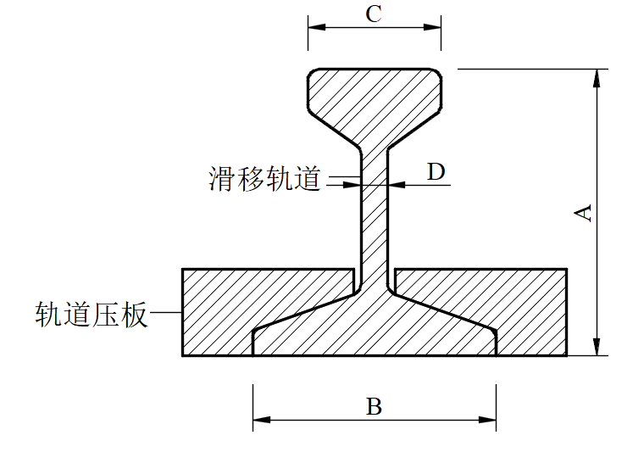 | 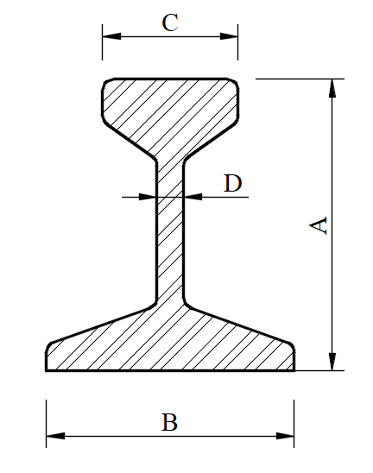
图7.3.1-1 钢轨压板示意图 | 图7.3.1-2 钢轨示意
表7.3.1 钢轨常用规格选用表
钢轨 | 断面尺寸（mm） |  |  |  | 截面面积  （cm²） | 理论重量  (kg/m) | 备注
钢轨 | 轨高A | 底宽B | 头宽C | 腰厚D | 截面面积  （cm²） | 理论重量  (kg/m) | 备注
43kg/m | 140 | 114 | 70 | 14.5 | 57.00 | 44.65 | 参照《铁路用热轧钢轨》  GB 2585
50kg/m | 152 | 132 | 70 | 15.5 | 65.80 | 51.51 | 参照《铁路用热轧钢轨》  GB 2585
60kg/m | 176 | 150 | 73 | 16.5 | 77.45 | 60.64 | 参照《铁路用热轧钢轨》  GB 2585
75kg/m | 192 | 150 | 75 | 20.0 | 95.04 | 75.33 | 参照《铁路用热轧钢轨》  GB 2585
QU70 | 120 | 120 | 70 | 28.0 | 67.30 | 52.80 | 参照《起重机用钢轨》YB/T 5055
QU80 | 130 | 130 | 80 | 32.0 | 81.13 | 63.69 | 参照《起重机用钢轨》YB/T 5055
QU100 | 150 | 150 | 100 | 38.0 | 113.32 | 88.96 | 参照《起重机用钢轨》YB/T 5055
QU120 | 170 | 170 | 120 | 44.0 | 150.44 | 118.10 | 参照《起重机用钢轨》YB/T 5055
2 液压固步式顶推滑移宜选用槽钢作为滑轨，槽钢两侧设置侧向挡板，侧挡板的间距应与液压顶推器的行程相匹配，槽钢规格应根据其承受的作用按现行国家标准《热轧型钢》GB/T 706选用(图7.3.1-3)。
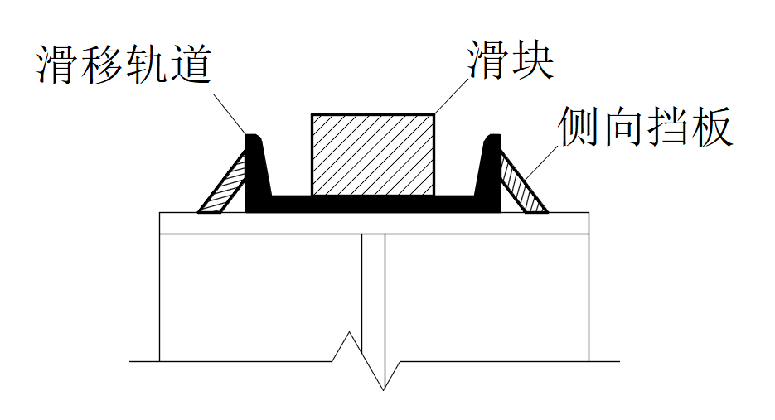
图7.3.1-3 槽钢滑轨示意图

滑移轨道布置应结合工程特点、滑移结构重量、下部支承结构情况确定，并应符合下列规定：
1 滑移轨道的布置宜利用主体结构作为下部支承；
2 滑移轨道宜沿滑移结构的支座、杆件节点的方向布置。

滑移轨道预埋件应与滑轨压板或侧挡板的数量一致。

滑移轨道的接头处不得有明显错位，轨道连接处表面应平整光滑，轨道两侧应无障碍物。

滑移轨道上表面及侧面应保持光滑，与滑靴或滑块接触面应涂润滑油脂。

液压顶推器与滑移结构宜采用销轴连接，连接耳板、销轴应按现行国家标准《钢结构设计标准》GB 50017 进行设计，连接耳板厚度不宜小于20mm，与滑移结构宜采用坡口全熔透焊接连接。

滑移施工时宜在滑移结构支座底部设置滑靴，并应符合以下规定：
1 与滑轨可靠接触，并应满足滑靴和滑轨局部承压的要求；
2 滑靴两侧限位板与滑轨的距离b不宜小于30mm(图7.3.7)。
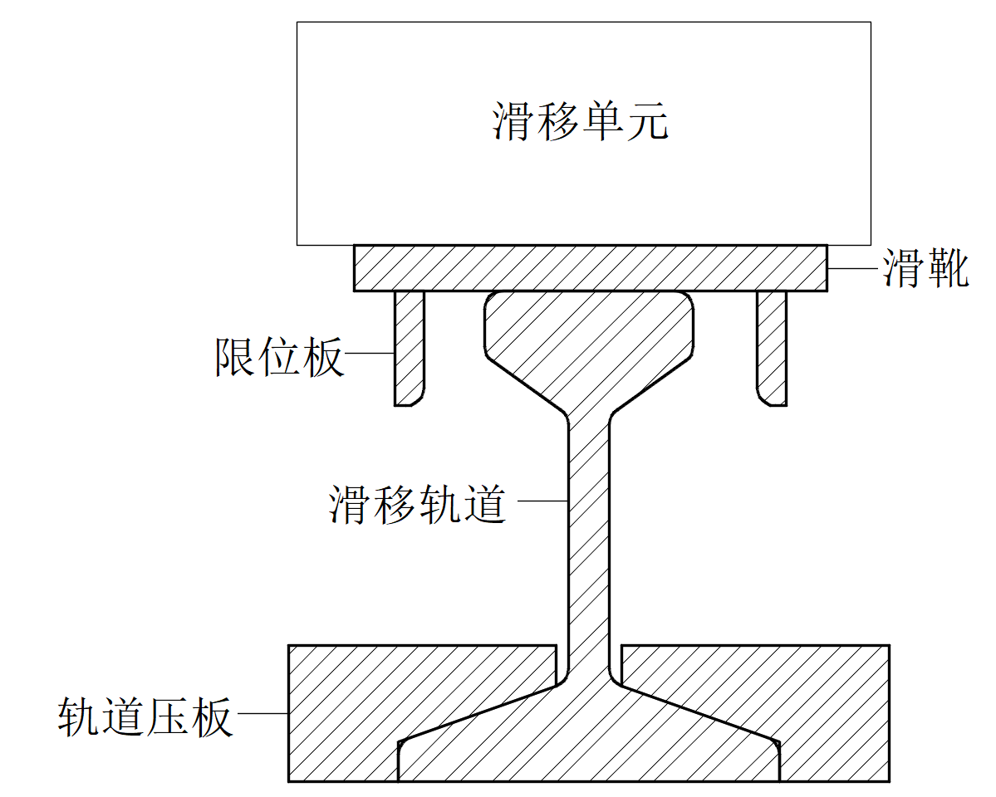
图7.3.7 液压爬行顶推滑移滑靴构造示意

液压顶推器安装时其活塞杆宜与顶紧装置或夹紧装置连接。应确保液压顶推器前后两个销轴连接能够灵活转动，构成二力杆体系。

采用液压爬行顶推滑移施工时，应符合下列规定：1轨道铺设精度应满足本章关于滑移轨道铺设精度的要求；2最大水平直线滑移速度不宜大于 6m/h；3应采取措施避免不同步位移超限，以及不同步误差的累积。

采用液压固步式顶推滑移施工，当滑移轨道为2条且顶推点不超过6个时，最大水平直线滑移速度不宜大于12m/h；当滑移轨道为3条及以上，或顶推点超过6个时，最大水平直线滑移速度不宜大于9m/h。

施工过程滑移支点的横向位移不宜大于20mm，超过位移限值要求时，应对滑移支点处的滑靴或滑块采取预偏位措施，或采取水平限位，以及减少水平变形的措施。
【7.3.11】滑移施工过程中，一般在滑移结构和滑轨之间设置滑靴或滑块，形成滑移支点，一般滑移支点在垂直滑轨的方向与滑轨之间保持一定的间隙，避免滑移施工过程中由于不同步等情况导致卡轨等问题，影响滑移施工的正常进行。为了防止滑移施工过程中滑移支点的横向位移过大，易于出现卡规等影响正常滑移的问题，专门对施工过程滑移支点的横向位移作了限制。经模拟分析，施工过程滑移支点的横向位移超过限值时，采取滑靴或滑块预偏位措施，或采取水平限位，以及增设拉杆、临时预应力等减少横向变形、临时加固等措施。

上坡滑移或下坡滑移施工时，应采取措施保证滑移单元在自重作用下不会下滑。滑移结构就位后，应先拆除临时加固杆件，完成需要补装杆件的安装后进行支承结构的卸载。

质量和验收

结构施工完成后应符合国家标准《钢结构工程施工质量验收标准》GB 50205 的验收要求。

提升作业中上下提升点的位置应在同一铅垂线上，水平偏差不应大于提升高度的1/1000，且不应大于50mm。
【8.1.2】对被提升结构平面位置的控制要求主要为防止被提升结构在脱离胎架时有过大的晃动及保证被提升结构提升到位后提升油缸锚具的正常工作。对于提升过程中的变幅、转动等情况，按实际情况计算各工况的结构效应。

提升系统在支座上的平面尺寸安装误差应小于 10mm。

滑移轨道铺设精度应符合表8.1.4的规定。
表8.1.4 滑轨安装允许偏差
项 目 | 允许值
直线度偏差 | 1mm/m
轴线偏差 | 5mm
同一条轨道轨顶高差 | 1mm/m
轨道接头处水平偏差 | 1mm
轨道接头处轨道面高差 | 1mm

滑移轨道压板预埋件的安装精度应符合表8.1.5的规定。
表8.1.5 预埋件埋设允许偏差
项 目 | 允许偏差
标高 | ±3mm
水平度 | 1/1000
轴线位置 | ±10mm

槽钢滑轨侧向挡板的安装精度应符合表8.1.6的规定。
表8.1.6 侧向挡板安装允许偏差
项 目 | 允许值
同一轨道相邻两块侧向挡板间距偏差 | ±L/500
同一轨道30m范围内任意两块侧向挡板间距偏差 | ±5mm
相邻轨道横侧向挡板间距向中心线偏差 | ±5mm
注：（1）检查数量：抽查10%,且不小于3个；（2）检验方法：全站仪、钢尺；（3） L 表示相邻侧向挡板的中心间距。

当独立设置提升支承系统时，其临时基础和支架施工质量应符合国家现行相关施工验收规范的要求。当实施提升有特殊要求时，应按提升系统设计要求进行验收。

施工时应做好施工过程的记录。

液压系统完成空载试验后的验收应符合下列规定：
1 液压提升系统的安装、调试和空载试验应全部完成；
2 系统的电气接线应正确，端子应固定牢固、接触良好、标志清晰，性能指标应符合现行国家有关标准的规定；
3 系统的所有电气设备应合格；
4 系统的所有安全保护装置、安全连锁互锁功能等应合格；
5 系统的所有声光信号装置应显示正确，清晰可靠；
6 系统的技术资料应齐全。
【8.1.9】液压提升系统应在安装前在厂内进行充分试验。
提升油缸及钢绞线安装的规定中导向架是指安装在液压提升器旁边，再被提升构件提升后能够疏导钢绞线方向的装置；每根钢绞线的预紧力小于 15kN ，当预紧力大于15kN 时，应分级预紧；转角提升是指被提升结构在提升过程中需要进行旋转，被提升结构在转角过程中投影面积减小，钢绞线垂直夹角逐渐变小的过程。
液压提升系统完成空载试验后技术资料应包括：电气控制电路图、主要电气设备文件（包括产品合格证书、产品说明书、安装图纸等）、安装和调试记录（包括传感器标定、比例阀标定记录等）。

安全管理

一般规定

钢结构顶升、提升和滑移施工安全措施应按专项施工方案实施。
【9.1.1】因钢结构施工危险性较高，本条规定按照专项施工方案实施，以避免现场安全事故的发生，现场安全主要含结构安全、设备安全和人员安全等。

钢结构顶升、提升和滑移施工区域应设置安全警戒线，并设定专人监护，非作业人员严禁入内。施工期间应统一指挥、统一调动。

作业人员应进行安全生产教育和培训，未经安全生产教育和培训合格的作业人员不得上岗作业，同时特殊工种均需要通过专业培训，合格后持证上岗。

施工时，应为作业人员提供符合国家现行有关标准规定的劳动保护用品，并应培训和监督作业人员正确使用。

对易发生职业病的作业，应对作业人员采取专项保护措施。
【9.1.5】钢结构施工作业职业病危害防治参照建筑行业职业病危害预防控制规范执行。

应配备专职安全人员进行现场的安全管理。

当高空作业的各项安全措施经检查不合格时，严禁施工作业。

登高作业

所有高空作业人员应经过体检，作业时应系挂好双钩安全带。
【9.2.1】本条规定采用双钩安全带，目的是使作业人员在跨越钢柱等障碍时，充分利用安全带对施工人员进行保护。

高空作业人员登高作业时，施工人员宜通过钢挂梯、高空作业车等辅助登高措施、设备登高，采用钢爬梯登高作业时应采用防坠器进行人身保护。
【9.2.2】构件安装前应提前将安全爬梯、安全通道或安全绳在地面上铺设固定在构件上，减少高空作业，减小安全隐患。当采取登高摘钩的方法时，尽量使用防坠器，对登高作业人员进行保护。安全爬梯的承载必须经过安全计算。当高空作业车满足登高要求时也可采用登高作业车登高作业。

雨、雪、雾天作业时，结构表面有水、冰、霜或雪时，应及时清除，并采取可靠的防滑措施。
【9.2.3】雨天和雪天作业时，应采取可靠的防滑、防寒措施；遇有5级以上强风、浓雾等恶劣气候，不应进行高处作业、露天攀登与悬空高处作业；暴风雪、台风、暴雨后，应对作业安全设施进行检查，发现问题立即处理。

登高作业前应检查安全防护设施，合格后进行施工作业。

安全通道

钢结构顶升、提升和滑移施工时应设置安全通道。

钢结构顶升、提升和滑移施工安全通道两侧应设置钢制安全护栏或防护钢丝绳。

严禁在未固定、无防护的构件及通道上作业或通行。

洞口和临边防护

边长或直径为20cm~40cm的洞口应采用刚性盖板固定防护；边长或直径为40cm~150cm的洞口应架设钢管脚手架、满铺脚手板等；边长或直径在150cm以上的洞口应张设密目安全网防护并加不低于1.2m的防护栏。

搭设临边脚手架、操作平台、安全挑网等应与结构有可靠的连接。
【9.4.2】防护措施一般采取脚手架、钢丝绳、安全网搭设与结构固定，钢梁上部也可采用定型式安全立杆、双道安全绳固定。

用电和机械设备

钢结构顶升、提升和滑移施工使用的各类施工机械，应符合现行行业标准《建筑机械使用安全技术规程》JGJ 33的有关规定。

高空作业使用的小型手持工具和小型零部件应采取防止坠落措施。
【9.5.2】本条规定要求钢结构在施工时应采取必要的小型工具、等设备防坠落措施，防止交叉作业时掉落伤人。

用电应符合现行行业标准《施工现场临时用电安全技术规范》JGJ 46的有关规定。

应有专业人员负责安装、维护和管理用电设备和电线路。

消防安全措施

钢结构顶升、提升和滑移施工前，应制定专项消防安全管理制度。

现场施工作业应严格执行动火审批制度，并采取有效的安全监护和隔离措施。

施工现场应设置安全消防设施及安全疏散通道，并应定期进行防火巡查。

气体切割和高空焊接作业时，应清除作业区的易燃物，并采取防火措施。

施工现场应按规定配备消防器材，指定专人维护、管理、定期更新。
【9.6.5】在施工现场应配备足够的消防器材，在办公室、库房、配电箱附近配置消防器材，配备干粉灭火器，准备干砂，防止火灾发生。

本规程用词说明
1 为便于在执行本规程条文时区别对待，对要求严格程度不同的用词说明如下：
1）表示很严格，非这样做不可的：
正面词采用“必须”，反面词采用“严禁”；
2）表示严格，在正常情况下均应这样做的：
正面词采用“应”，反面词采用“不应”或“应不”；
3）表示允许稍有选择，在条件许可时首先这样做的：
正面词采用“宜”，反面词采用“不宜”；
4）表示有选择，在一定条件下可以这样做的，可采用“可”。
2条文中指明应按其他有关标准执行的写法为：“应符合……的规定”或“应按……执行”。

引用标准名录
- 《建筑结构荷载规范》GB 50009
- 《高耸结构设计规范》GB 50135
- 《建筑地基基础设计规范》GB 50007
- 《混凝土结构设计标准》GB/T 50010
- 《液压传动 系统及其元件的通用规则和安全要求》GB/T 3766
- 《钢结构工程施工质量验收标准》GB 50205
- 《铁路用热轧钢轨》GB/T 2585
- 《热轧型钢》GB/T 706
- 《钢结构设计标准》GB 50017
- 《建筑工程施工过程结构分析与监测技术规范 》JGJ/T 302
- 《建筑机械使用安全技术规程》JGJ 33
- 《施工现场临时用电安全技术规范》JGJ 46
- 《起重机用钢轨》YB/T 5055

